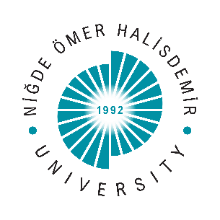

İNSAN VE TOPLUM BİLİMLERİ FAKÜLTESİ

DEKAN ÖĞRENCİ BULUŞMASI RAPORU

2025
Etkinlik Raporu ve Fotoğrafları
İnsan ve Toplum Bilimleri Fakültesi tarafından organize edilen “Dekan Öğrenci Buluşması” etkinliği 02.10.2025 tarihinde fakültemiz Konferans Salonun gerçekleştirilmiştir.
Yapılan etkinlikte fakültemizin bölümlerinde eğitim ve öğrenim gören lisans öğrencilerimizin dekanımız Prof. Dr. Nevzat TOPAL ile buluşup öncellikle öğrenci soru ve önerilerini dekana iletmeleri amaçlanmıştır.
Etkinliğimiz sırasında fakültemiz dekanı Prof. Dr. Nevzat TOPAL’A ek olarak dekan yardımcıları Prof. Dr. İbrahim ÖZTÜRK ve Doç. Dr. Ahmet BÜYÜKAKKAŞ ile Fakülte Sekreterimiz Levent ŞENEL da hazır bulunmuşlardır.
2025 yılı “Dekan-Öğrenci Buluşması Raporu’na” istinaden tespit edilen iyileştirme alanları şunlardır;

- İnsan ve Toplum Bilimleri Fakültesi’nde bulunan sınıfların projeksiyon sistemlerinin düzenli aralıklarla kontrol edilmesi,
- İnsan ve Toplum Bilimleri Fakültesi’nde öğrencilere yönelik teknik gezi / sosyal etkinlik gerçekleştirilmesi,
- İnsan ve Toplum Bilimleri Fakültesi’ne ait yönetim, yönetmelik ve yönergelere ulaşımın kolaylaştırılması,
- İnsan ve Toplum Bilimleri Fakültesi web sayfasında yer alan duyuruların aktif biçimde güncellenmesi,
- Öğrencilerin eğitim-öğretim sürecine katılımını sağlamak için aktif danışmanlık sisteminin uygulanması,
- Öğrencilerin mezuniyet şartları hakkında bilgilendirilmesi (3 yılda mezun olabilme imkânı),
- İnsan ve Toplum Bilimleri Fakültesi’nden mezun olan öğrencilere yönelik faaliyetler düzenlenmesi
- Öğrencilerin kullandığı ortak alanların (kantin, bahçe, bank ve çalışma salonları) denetimi ve iyileştirilmesi

